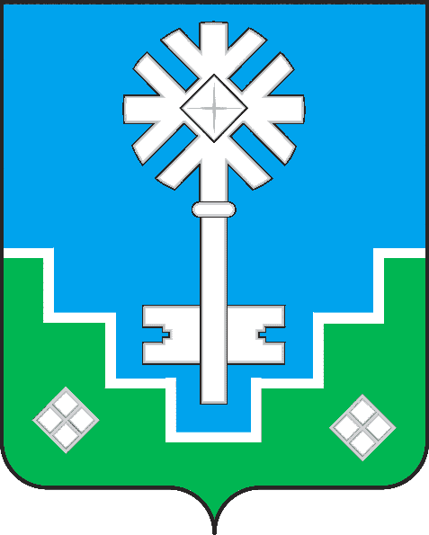

МУНИЦИПАЛЬНОЕ ОБРАЗОВАНИЕ

«ГОРОД МИРНЫЙ» МИРНИНСКОГО РАЙОНА РЕСПУБЛИКИ САХА (ЯКУТИЯ)
ГЛАВА ГОРОДА

САХА РЕСПУБЛИКАТЫН МИИРИНЭЙ ОРОЙУОНУН

«МИИРИНЭЙ КУОРАТ» МУНИЦИПАЛЬНАЙ ТЭРИЛЛИИ
КУОРАТ БАhЫЛЫГА

ПОСТАНОВЛЕНИЕ

УУРААХ
от 19.04.2019 г. № 28/19-ПГ

Об утверждении проекта планировки
с проектом межевания территории
10 квартала г. Мирного Республики Саха (Якутия)

В целях обеспечения устойчивого развития территории, выделения элементов планировочной структуры и установления границ земельных участков, на которых расположены объекты капитального строительства, и границ земельных участков, предназначенных для строительства и размещения линейных объектов, в соответствии со статьями 41 - 46 Градостроительного кодекса РФ и генеральным планом города Мирного, с учетом протокола публичных слушаний по проекту планировки и проекту межевания территории 10 квартала г. Мирного Республики Саха (Якутия) и заключения о результатах публичных слушаний,

ПОСТАНОВЛЯЮ:

1. Утвердить проект планировки с проектом межевания территории 10 квартала г. Мирного Республики Саха (Якутия), прошедший 11 апреля 2019 г. процедуру публичных слушаний, в следующем составе:
1.1. Том I. Проект планировки территории 10 квартала г. Мирного. Утверждаемая часть (не приводится):
1.1.1. Положение о размещении объектов капитального строительства и характеристиках планируемого развития территории 10 квартала г. Мирного (на 17 листах).
1.1.2. Чертеж планировки территории 10 квартала г. Мирного. М 1:1000.
1.2. Том II. Материалы по обоснованию проекта планировки территории (не приводится):
1.2.1. Материалы по обоснованию проекта планировки. Пояснительная записка (на 37 листах).
1.2.2. Схема расположения элемента планировочной структуры территории 10 квартала г. Мирного. М 1:1000 (на 1 листе).
1.2.3. Схема использования территории в период подготовки проекта планировки территории 10 квартала г. Мирного. М 1:1000 (на 1 листе).
1.2.4. Схема организации улично-дорожной сети и схема движения транспорта на соответствующей территории 10 квартала г. Мирного. М 1:1000 (на 1 листе).
1.2.5. Схема границ зон с особыми условиями использования территории 10 квартала г. Мирного. М 1:1000 (на 1 листе).
1.2.6 Схема вертикальной планировки и инженерной подготовки территории 10 квартала г. Мирного. М 1:1000 (на 1 листе).
1.2.7. Эскиз застройки территории 10 квартала г. Мирного (на 1 листе).
1.3. Том III. Проект межевания территории 10 квартала г. Мирного.
1.3.1. Пояснительная записка. Проект межевания территории 10 квартала г. Мирного (на 34 листах).
1.3.2. Чертеж межевания территории 10 квартала г. Мирного. М 1:1000 (на 1 листе).

2. Опубликовать утвержденный проект планировки с проектом межевания территории 10 квартала г. Мирного Республики Саха (Якутия) и разместить настоящее Постановление в установленные сроки на официальном сайте городской Администрации https://мирный-саха.рф/.

3. Контроль исполнения настоящего Постановления оставляю за собой.

Глава города К.Н. Антонов

